ПЕРВЫЙ СЕКРЕТАРЬ БРЕСТСКОГО ОБЛАСТНОГО КОМИТЕТА ОО “БРСМ”

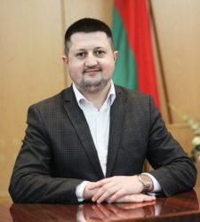Сегенюк Юрий Сергеевич
Первый секретарь Брестского областного комитета общественного объединения «Белорусский республиканский союз молодёжи»
Родился 20 июля 1986 г. в г. Каменец Брестской области. В 2008 г. окончил исторический факультет УО «БрГУ имени А.С. Пушкина» по специальности «История. Религоведение». Чемпион в составе команды исторического факультета университетской лиги КВН сезона 2008-2009 гг. Участник команды КВН «Гораздо».
В 2014 г. окончил Академию Управления при Президенте Республики Беларусь по специальности государственное и местное управление.
С 2007 по 2010 гг. руководитель кружка отдела организационно-творческой работы УО «БГЦВР», с 2010 по 2011 гг. главный специалист отдела организационно-кадровой работы Брестского ОК ОО «БРСМ», с 2011 по 2013 гг. – главный специалист отдела по делам молодежи Брестского облисполкома, с 2015 по 2018 гг. – начальник отдела по делам молодежи главного управления идеологической работы, культуры и по делам молодежи Брестского облисполкома, с 2018 г. по настоящее время – первый секретарь Брестского областного комитета общественного объединения «Белорусский республиканский союз молодёжи».

